Relatorio de Graficos do Workbook
- Arquivo: ficha de inspeção_rodovias pavimentadas_R.02. DEZEMBRO.xlsx
- Total de graficos renderizados: 120
- Total de graficos de pizza: 120

Aba 39

1. DRENAGEM SUPERFICIAL (EXT. (KM); %)
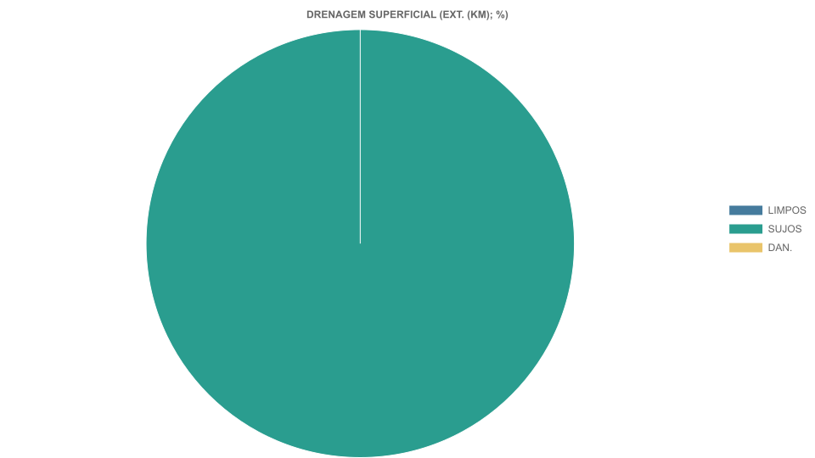

2. SINALIZAÇÃO HORIZONTAL (EXT. (KM); %)
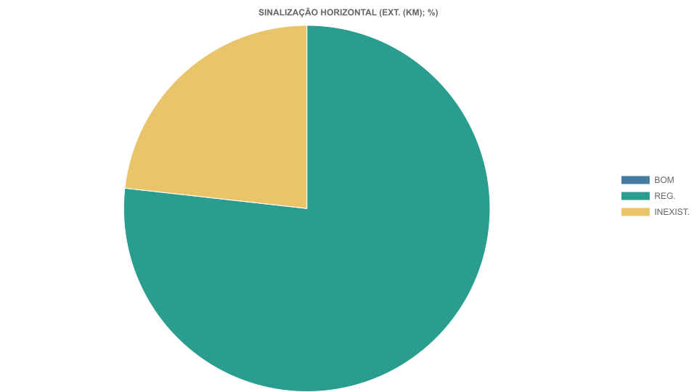

3. SINALIZAÇÃO VERTICAL (EXT. (KM); %)
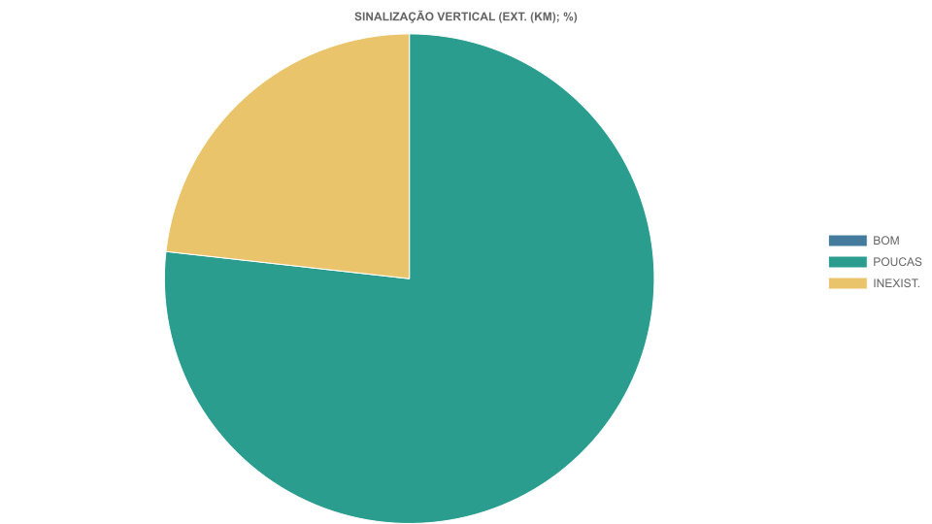

4. CONDIÇÃO DA PAVIMENTO (EXT. (KM); %)
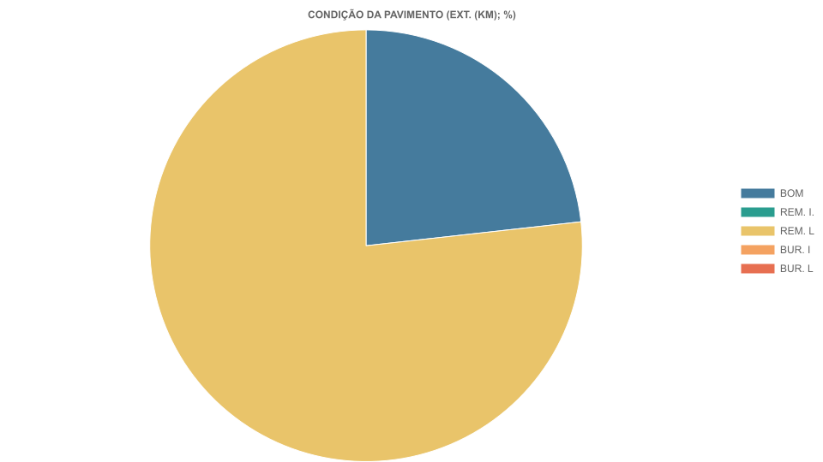

5. SINALIZAÇÃO HORIZONTAL (EXT. (KM); %)
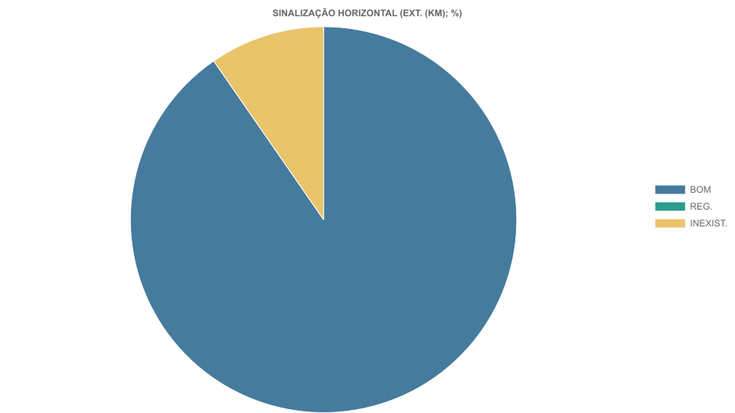

Aba 40

1. CONDIÇÃO DA PAVIMENTO (EXT. (KM); %)
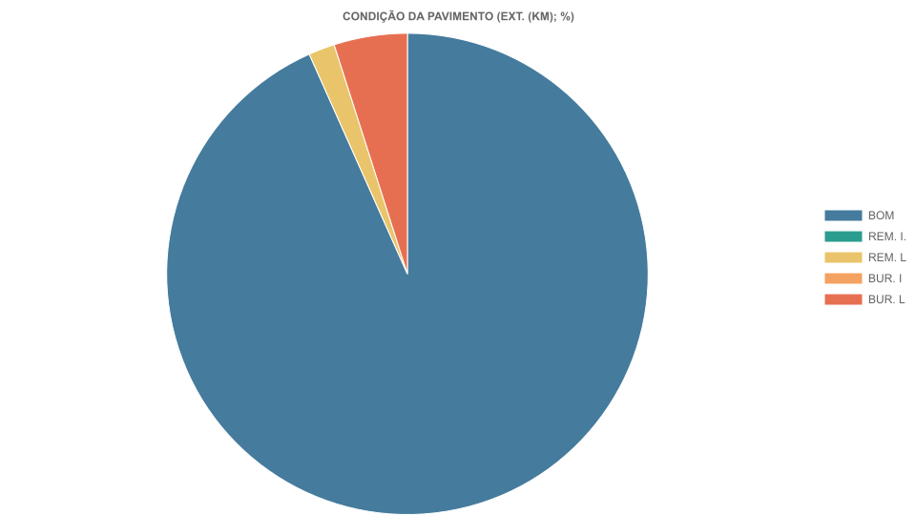

2. VEGETAÇÃO FX DOMÍNIO (EXT. (KM); %)
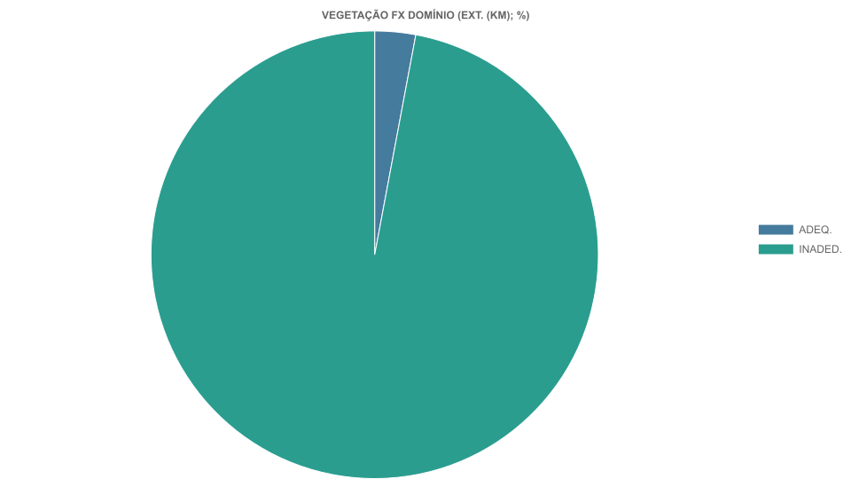

3. DRENAGEM SUPERFICIAL (EXT. (KM); %)
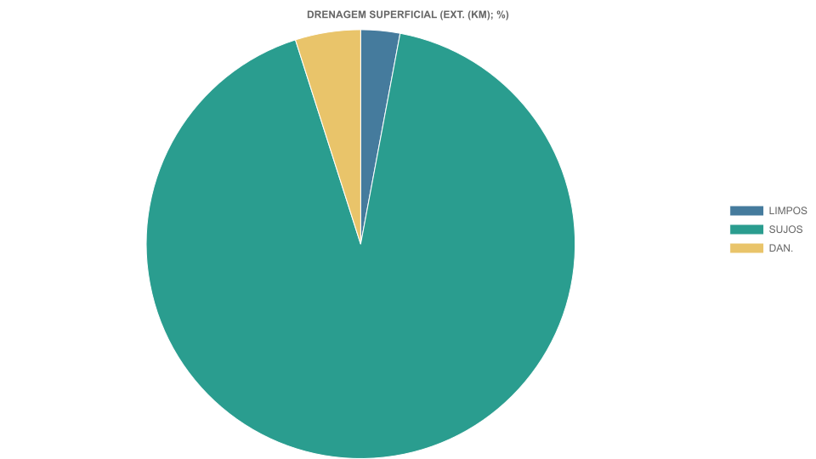

4. SINALIZAÇÃO HORIZONTAL (EXT. (KM); %)

5. SINALIZAÇÃO VERTICAL (EXT. (KM); %)
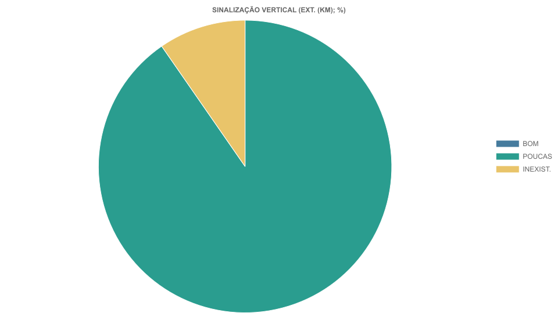

Aba 41

1. CONDIÇÃO DA PAVIMENTO (EXT. (KM); %)
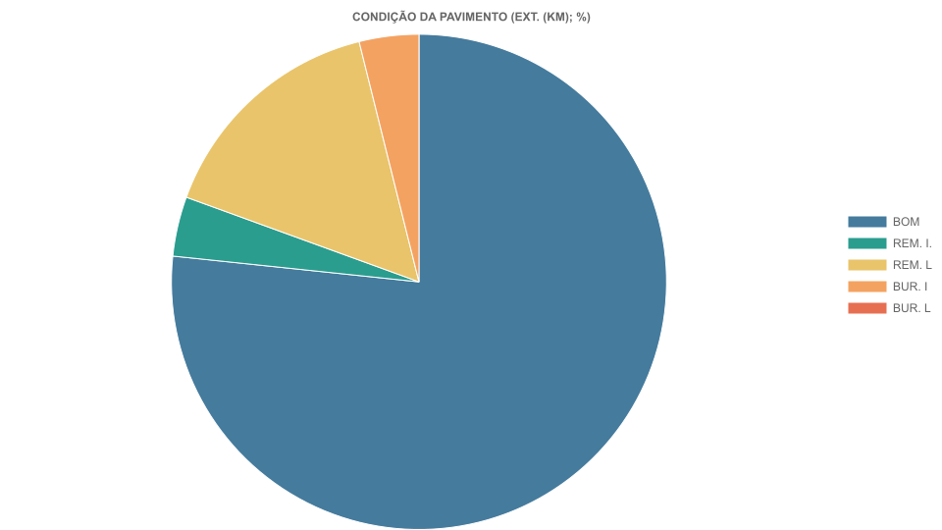

2. VEGETAÇÃO FX DOMÍNIO (EXT. (KM); %)
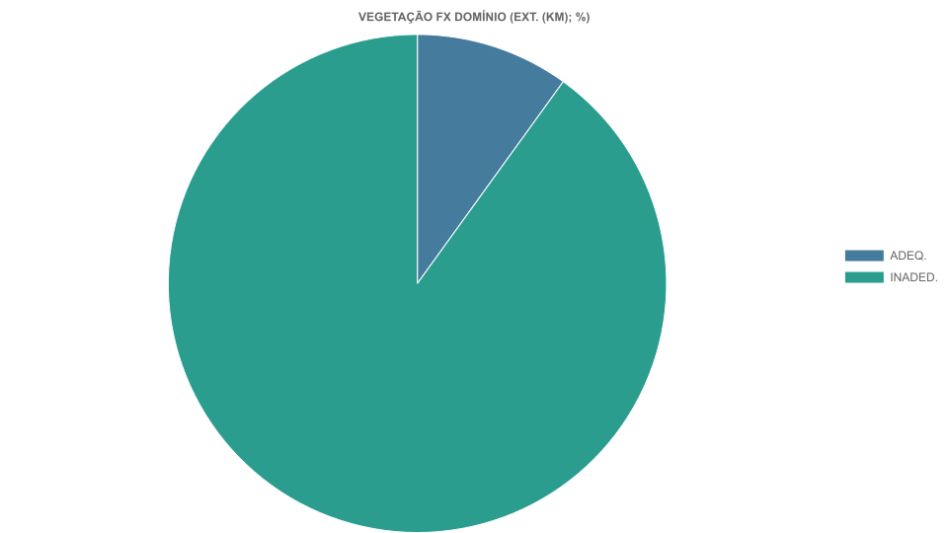

3. DRENAGEM SUPERFICIAL (EXT. (KM); %)
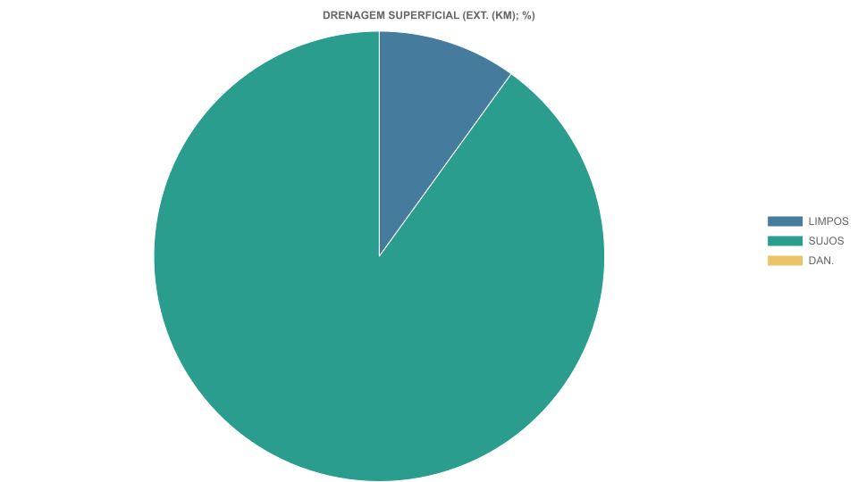

4. SINALIZAÇÃO HORIZONTAL (EXT. (KM); %)
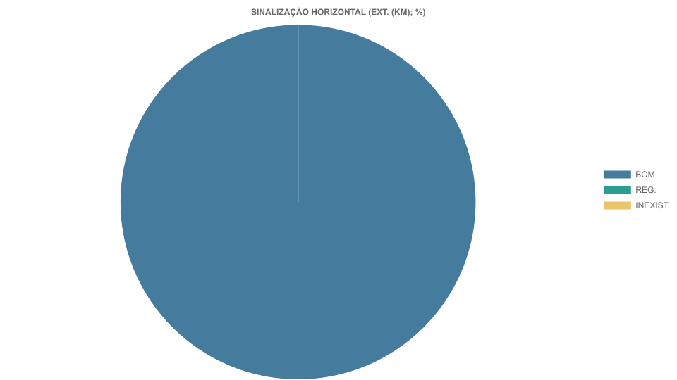

5. SINALIZAÇÃO VERTICAL (EXT. (KM); %)
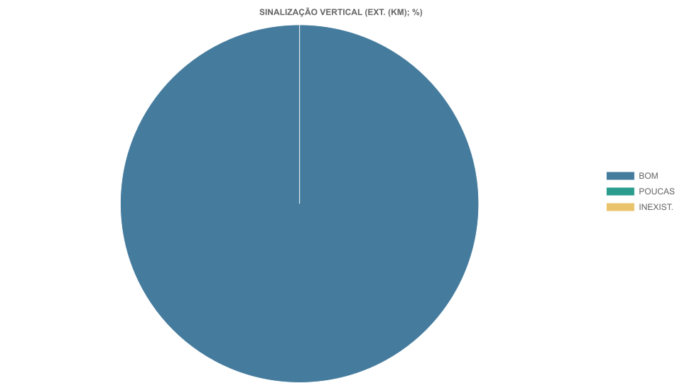

Aba 42

1. CONDIÇÃO DA PAVIMENTO (EXT. (KM); %)
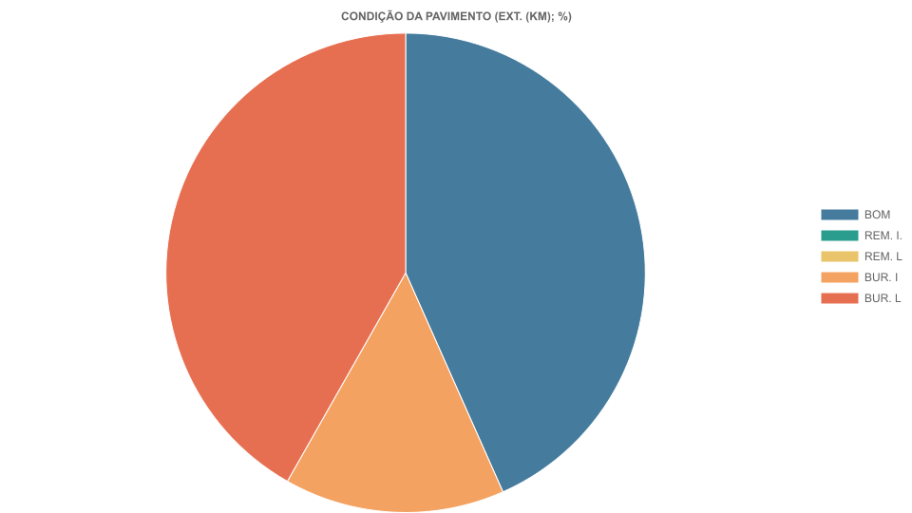

2. VEGETAÇÃO FX DOMÍNIO (EXT. (KM); %)
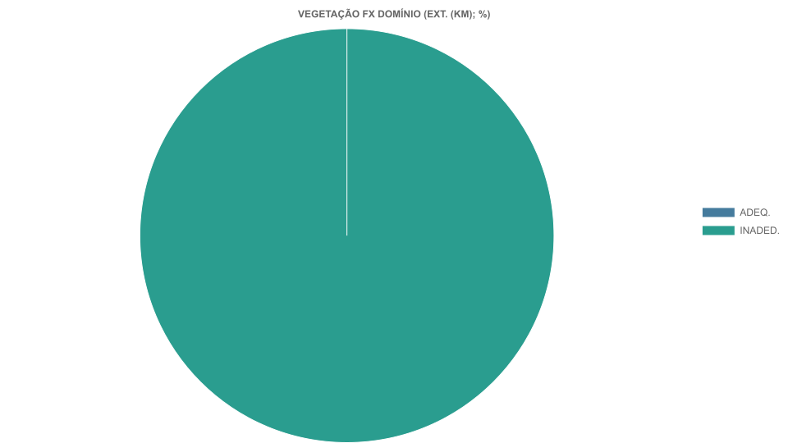

3. DRENAGEM SUPERFICIAL (EXT. (KM); %)

4. SINALIZAÇÃO HORIZONTAL (EXT. (KM); %)
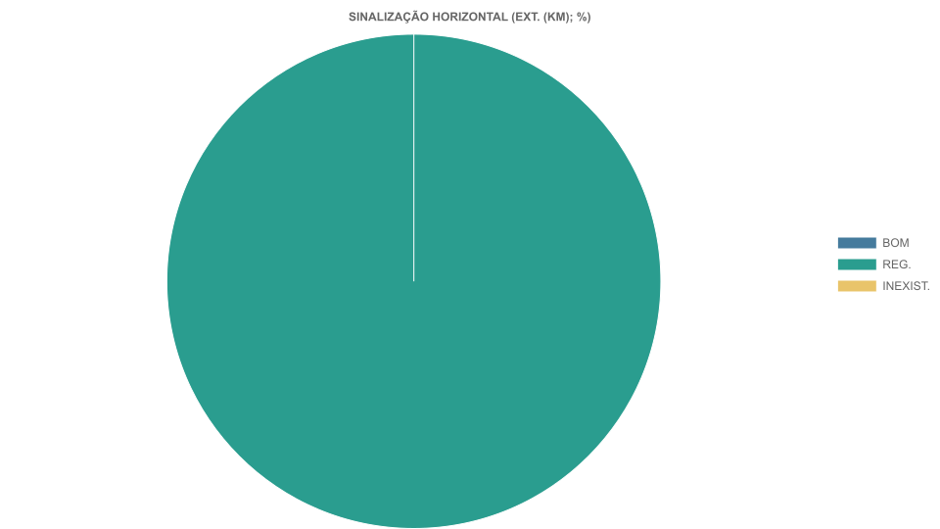

5. SINALIZAÇÃO VERTICAL (EXT. (KM); %)
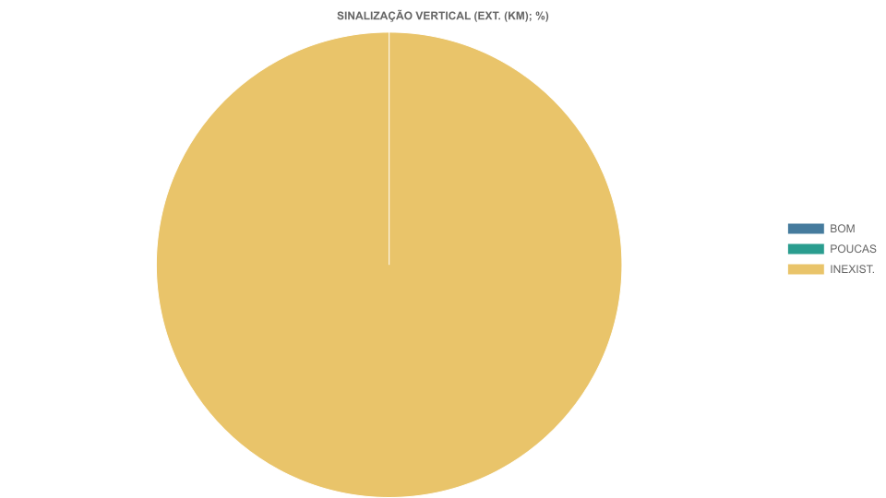

Aba 43

1. CONDIÇÃO DA PAVIMENTO (EXT. (KM); %)
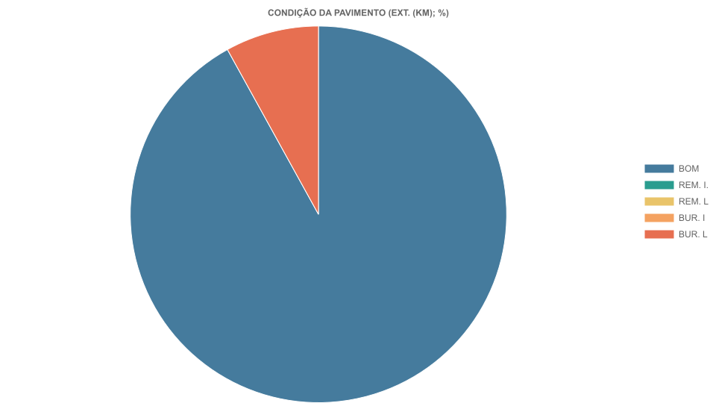

2. VEGETAÇÃO FX DOMÍNIO (EXT. (KM); %)
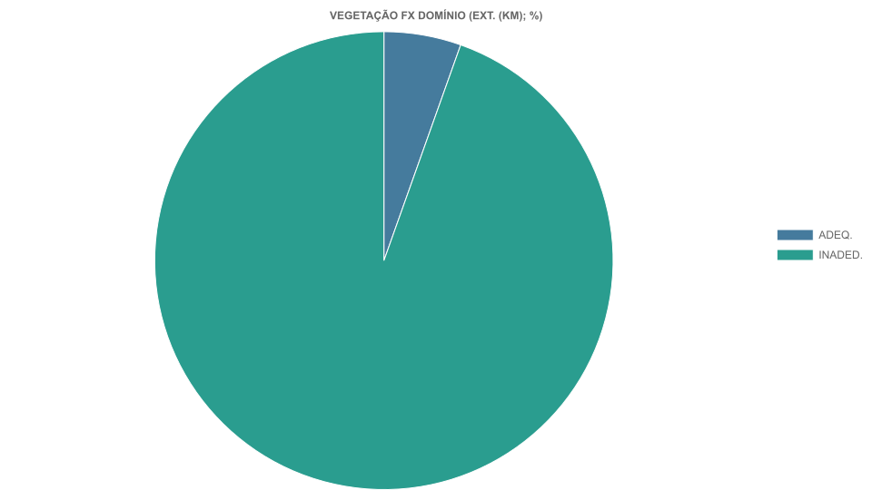

3. DRENAGEM SUPERFICIAL (EXT. (KM); %)
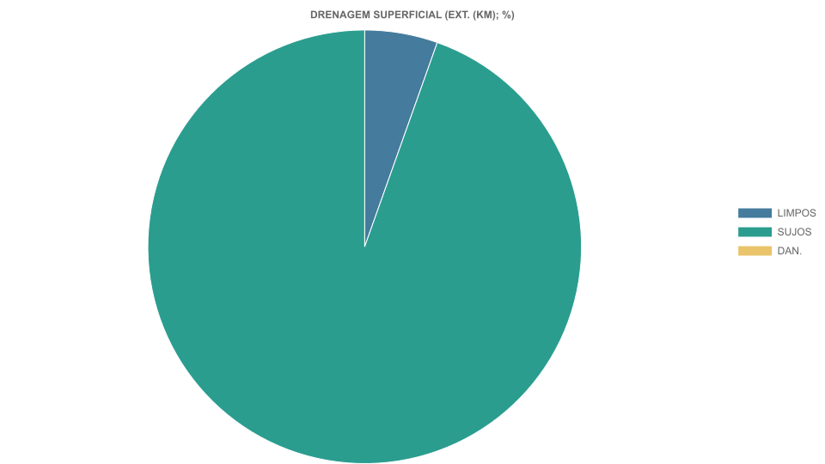

4. SINALIZAÇÃO HORIZONTAL (EXT. (KM); %)

5. SINALIZAÇÃO VERTICAL (EXT. (KM); %)
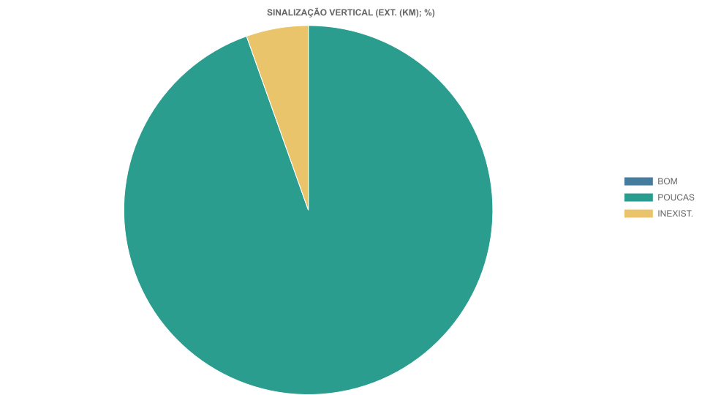

6. CONDIÇÃO DA PAVIMENTO (EXT. (KM); %)

7. VEGETAÇÃO FX DOMÍNIO (EXT. (KM); %)

8. DRENAGEM SUPERFICIAL (EXT. (KM); %)

9. SINALIZAÇÃO HORIZONTAL (EXT. (KM); %)

Aba 44

1. CONDIÇÃO DA PAVIMENTO (EXT. (KM); %)
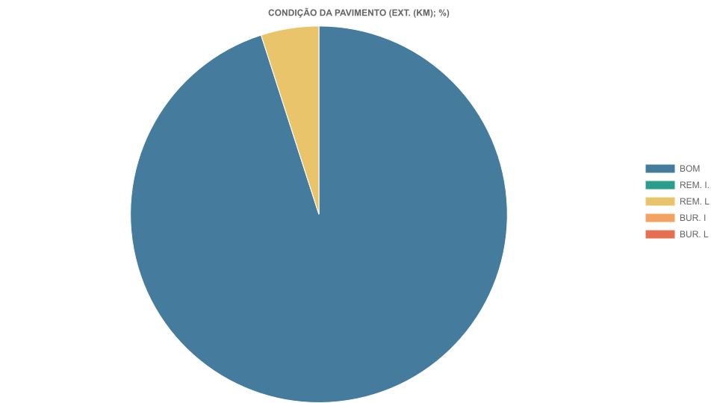

2. VEGETAÇÃO FX DOMÍNIO (EXT. (KM); %)
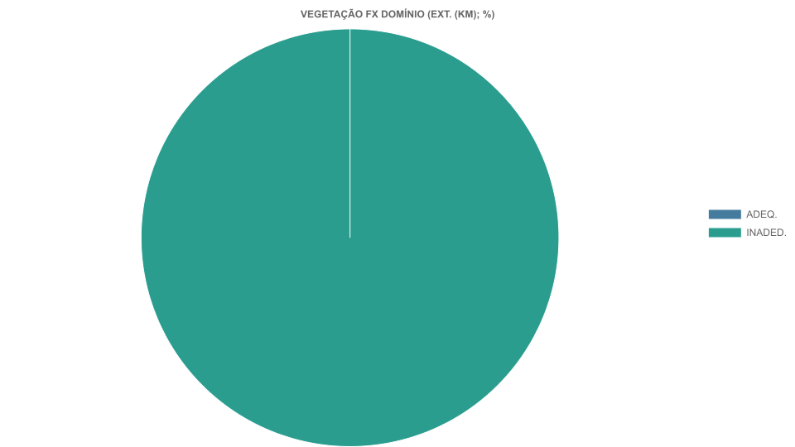

3. DRENAGEM SUPERFICIAL (EXT. (KM); %)
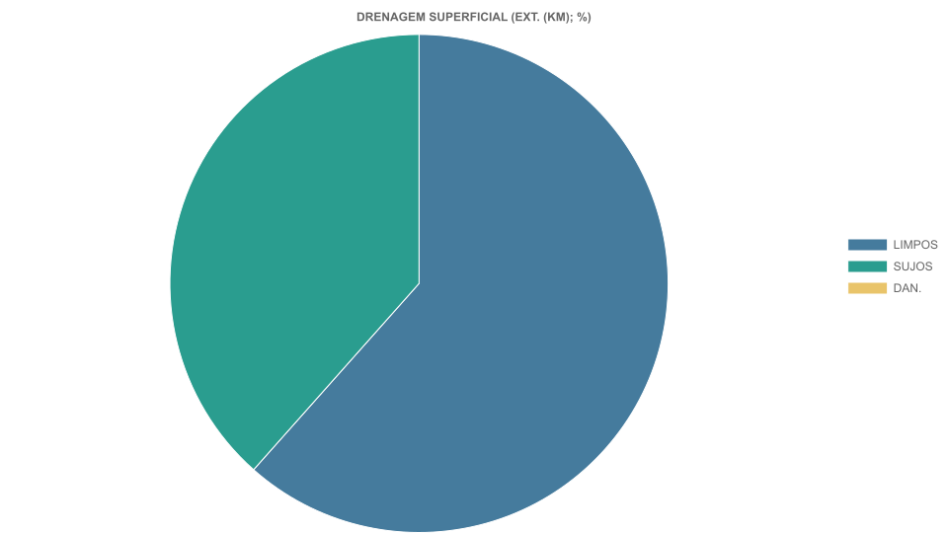

4. SINALIZAÇÃO HORIZONTAL (EXT. (KM); %)
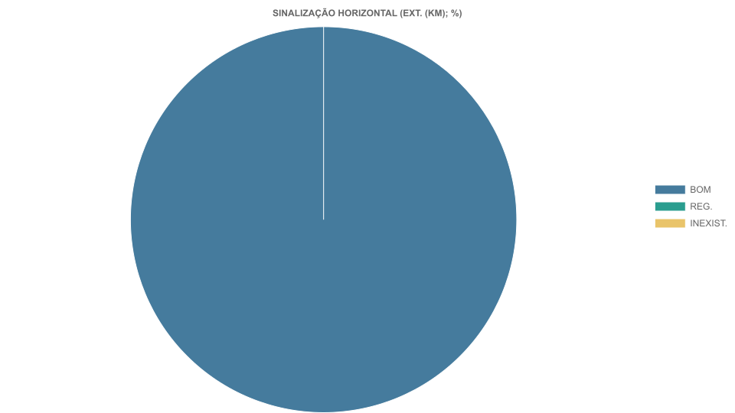

5. SINALIZAÇÃO VERTICAL (EXT. (KM); %)
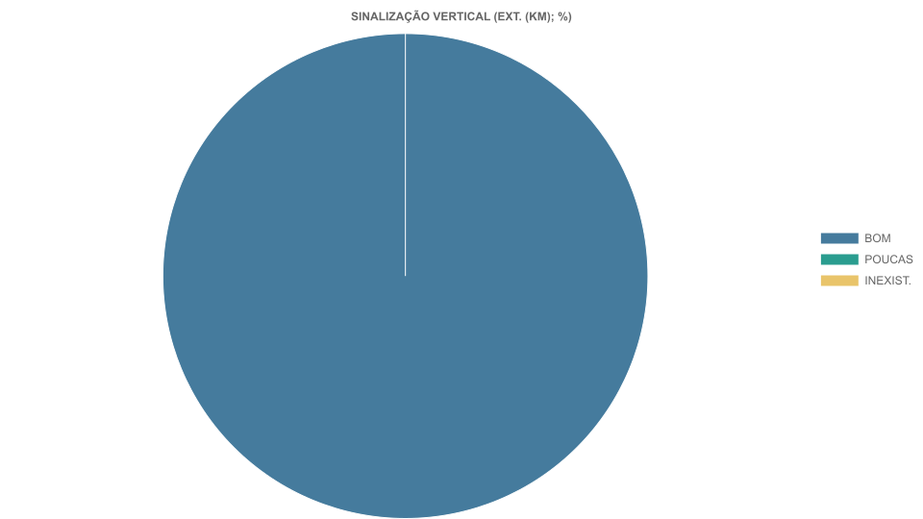

Aba 45

1. CONDIÇÃO DA PAVIMENTO (EXT. (KM); %)
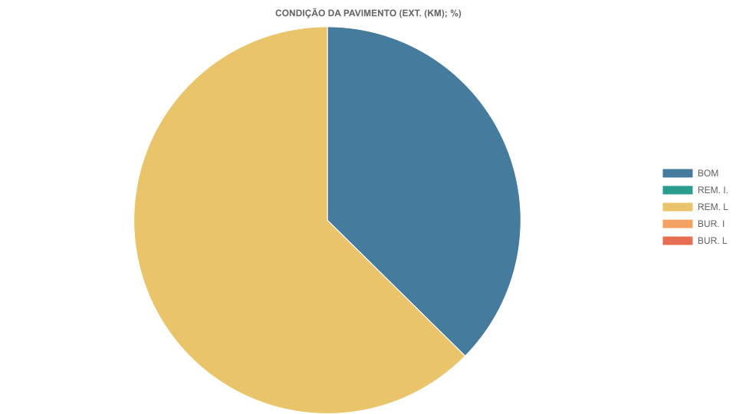

2. VEGETAÇÃO FX DOMÍNIO (EXT. (KM); %)

3. DRENAGEM SUPERFICIAL (EXT. (KM); %)

4. SINALIZAÇÃO HORIZONTAL (EXT. (KM); %)
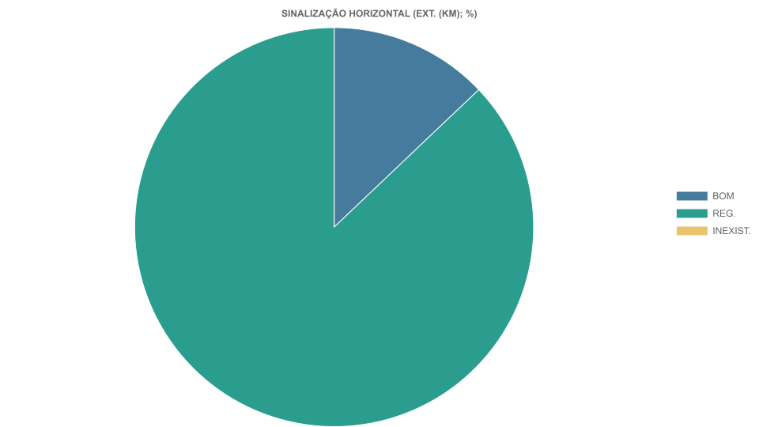

5. SINALIZAÇÃO VERTICAL (EXT. (KM); %)
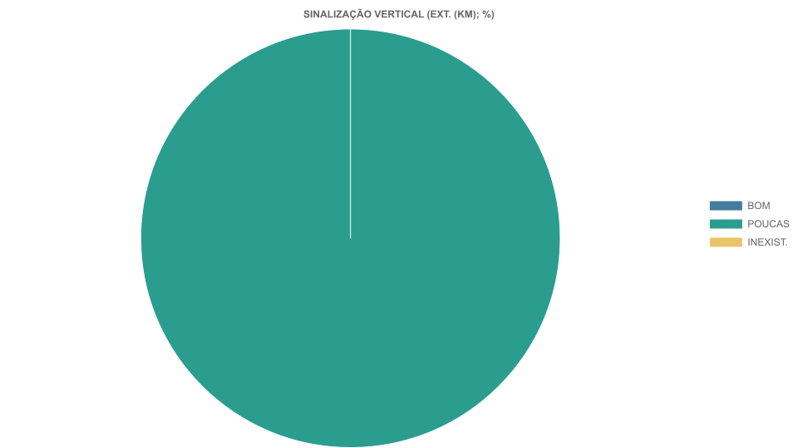

Aba 46

1. CONDIÇÃO DA PAVIMENTO (EXT. (KM); %)
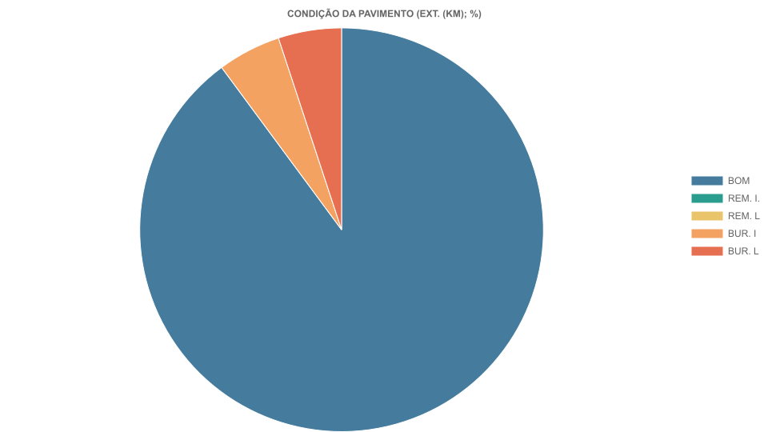

2. VEGETAÇÃO FX DOMÍNIO (EXT. (KM); %)
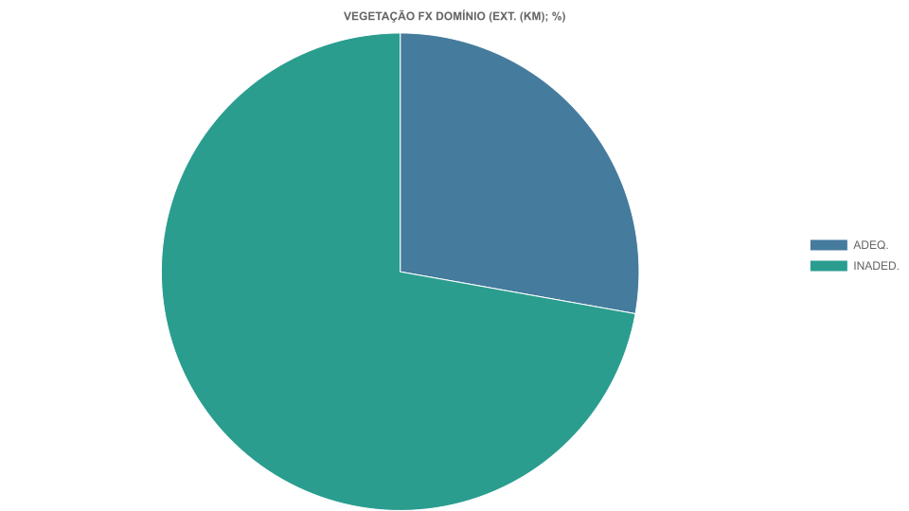

3. DRENAGEM SUPERFICIAL (EXT. (KM); %)
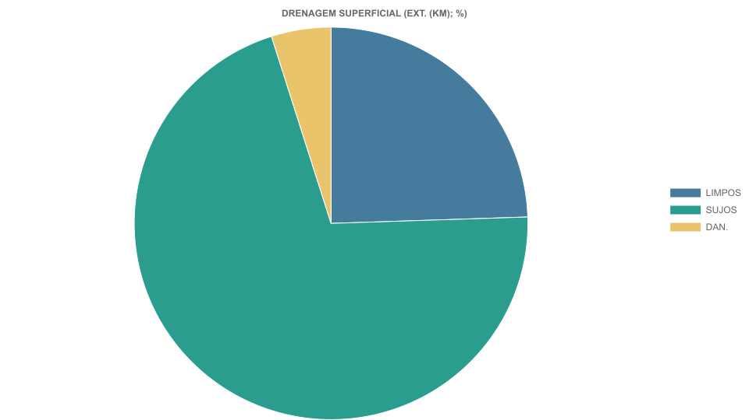

4. SINALIZAÇÃO HORIZONTAL (EXT. (KM); %)
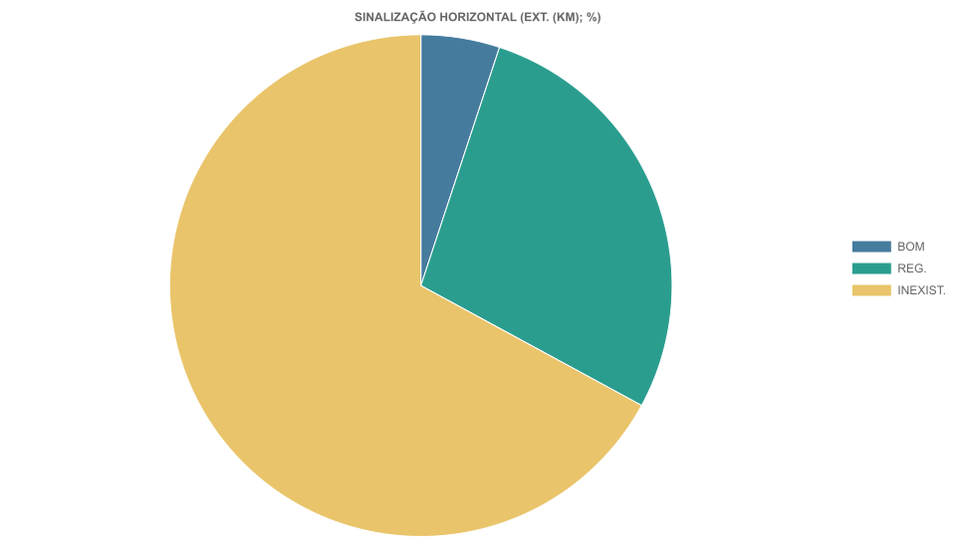

5. SINALIZAÇÃO VERTICAL (EXT. (KM); %)

Aba 47

1. CONDIÇÃO DA PAVIMENTO (EXT. (KM); %)
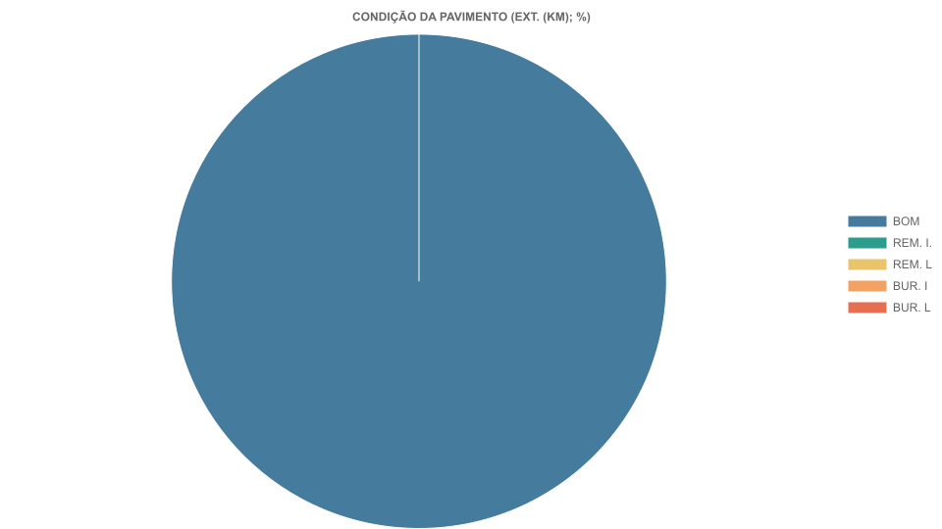

2. VEGETAÇÃO FX DOMÍNIO (EXT. (KM); %)
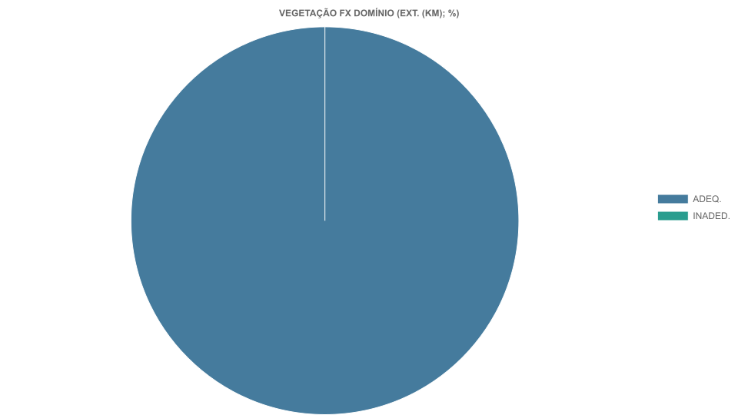

3. DRENAGEM SUPERFICIAL (EXT. (KM); %)
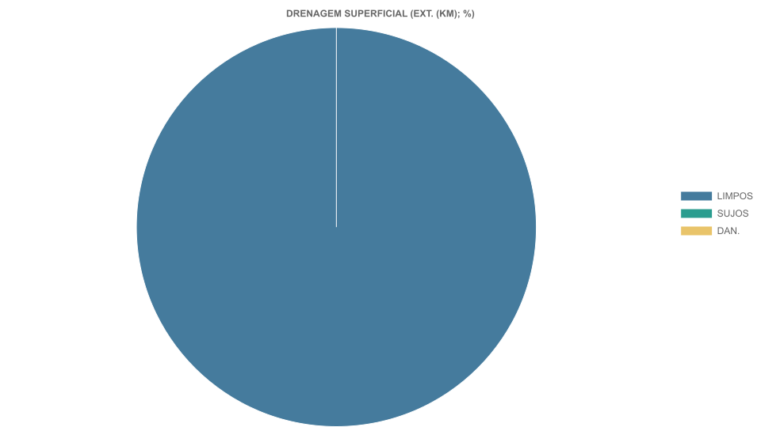

4. SINALIZAÇÃO HORIZONTAL (EXT. (KM); %)

5. SINALIZAÇÃO VERTICAL (EXT. (KM); %)

Aba 50

1. CONDIÇÃO DA PAVIMENTO (EXT. (KM); %)
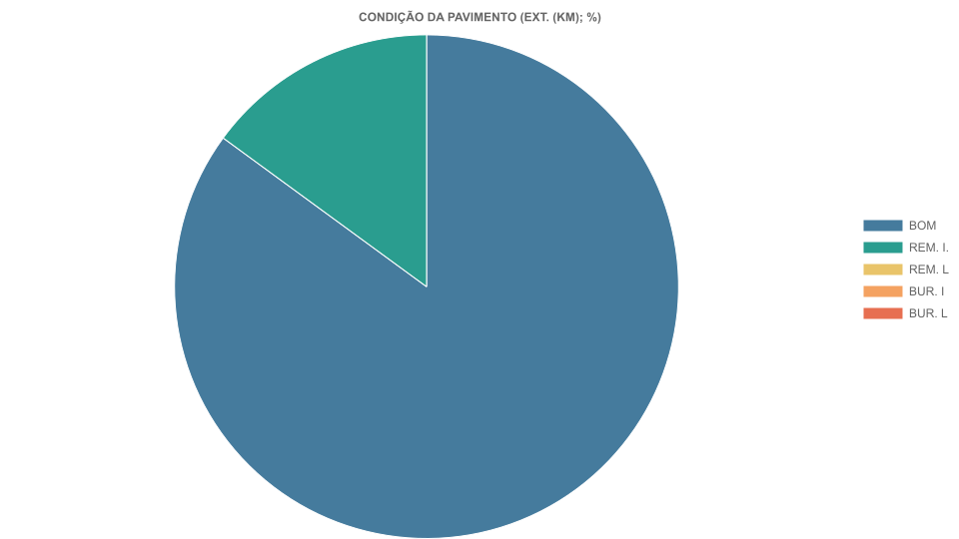

2. VEGETAÇÃO FX DOMÍNIO (EXT. (KM); %)
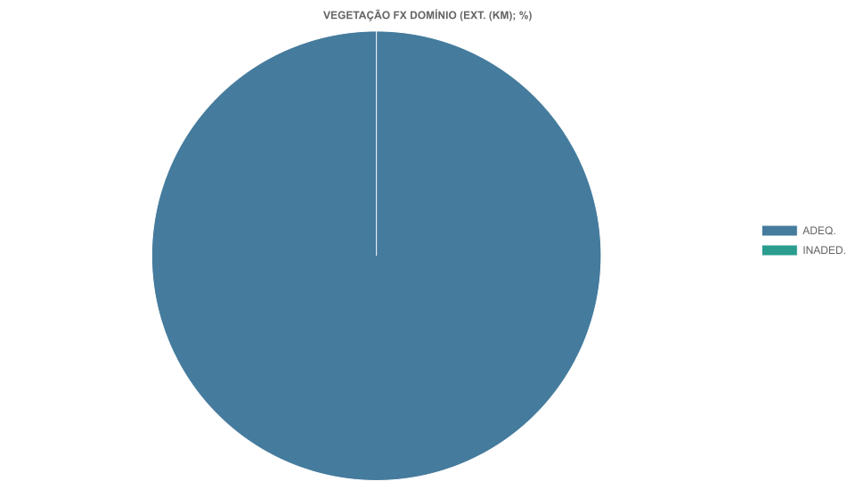

3. DRENAGEM SUPERFICIAL (EXT. (KM); %)
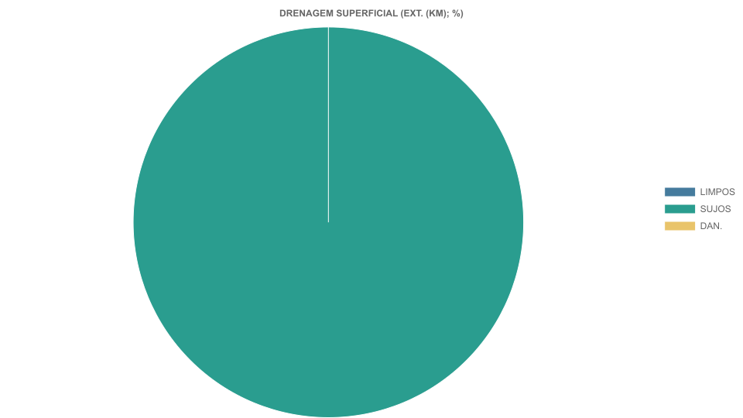

4. SINALIZAÇÃO HORIZONTAL (EXT. (KM); %)
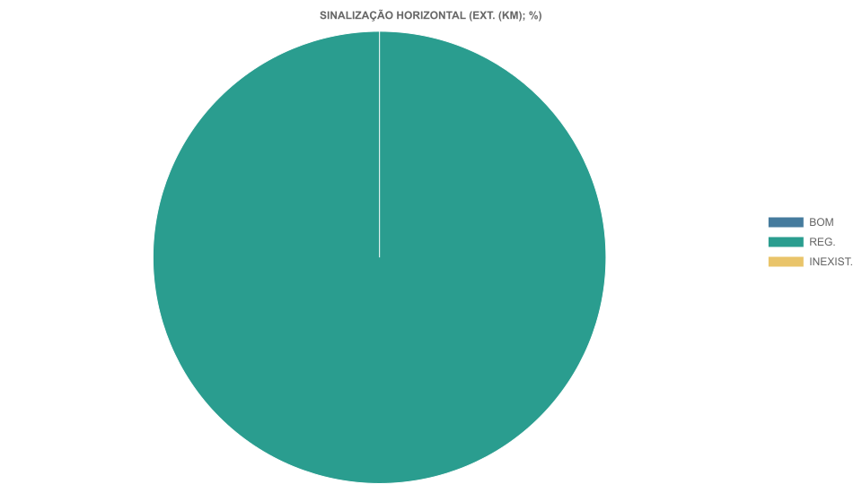

5. SINALIZAÇÃO VERTICAL (EXT. (KM); %)
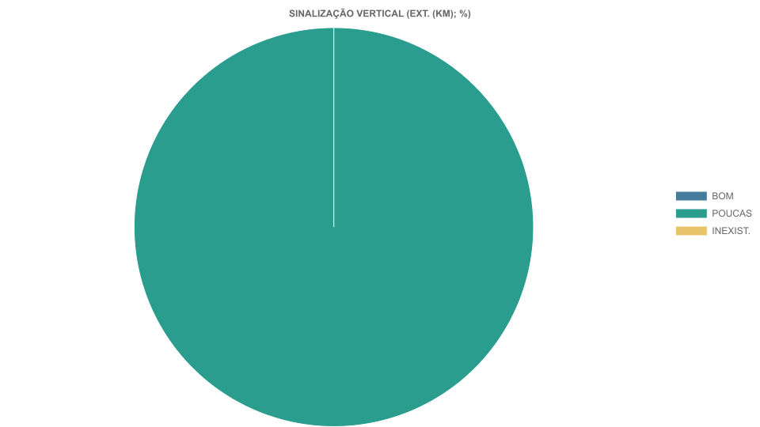

Aba 51

1. CONDIÇÃO DA PAVIMENTO (EXT. (KM); %)
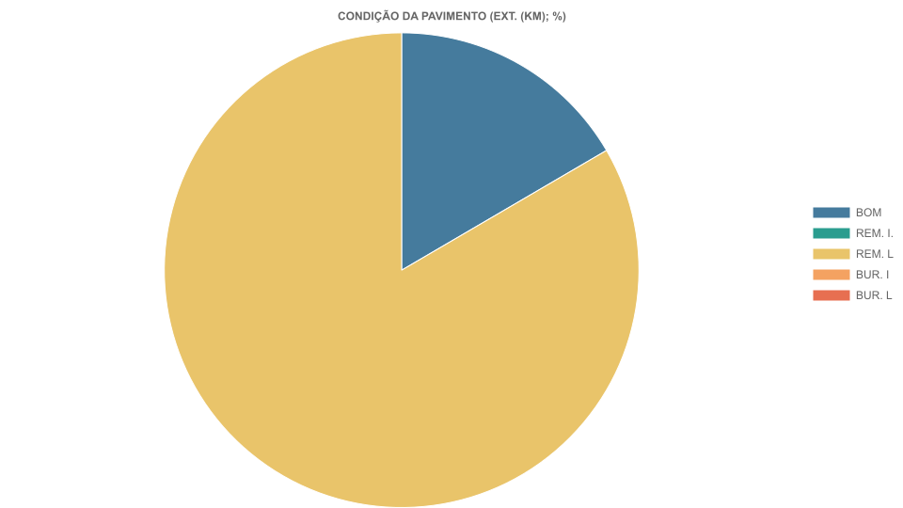

2. VEGETAÇÃO FX DOMÍNIO (EXT. (KM); %)

3. DRENAGEM SUPERFICIAL (EXT. (KM); %)

4. SINALIZAÇÃO HORIZONTAL (EXT. (KM); %)

5. SINALIZAÇÃO VERTICAL (EXT. (KM); %)

Aba 52

1. CONDIÇÃO DA PAVIMENTO (EXT. (KM); %)
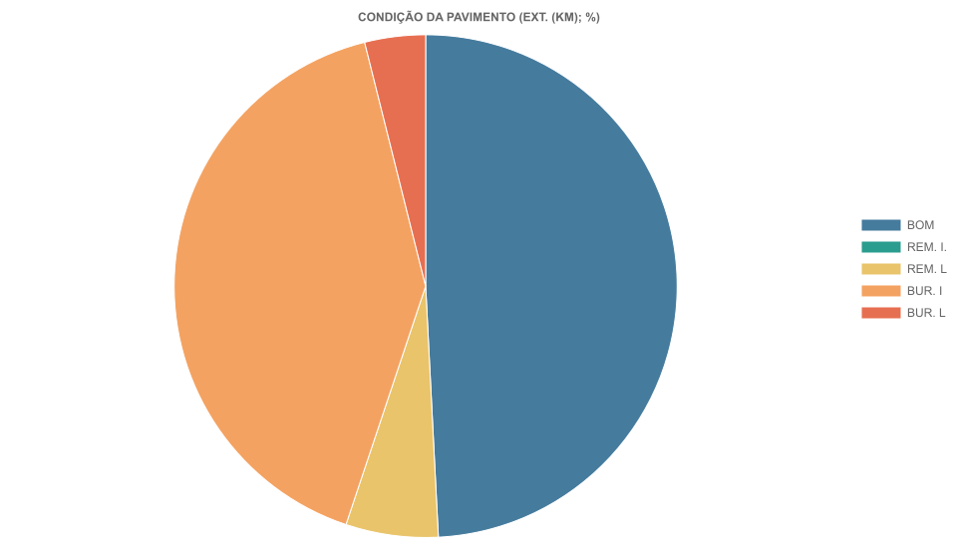

2. VEGETAÇÃO FX DOMÍNIO (EXT. (KM); %)

3. DRENAGEM SUPERFICIAL (EXT. (KM); %)
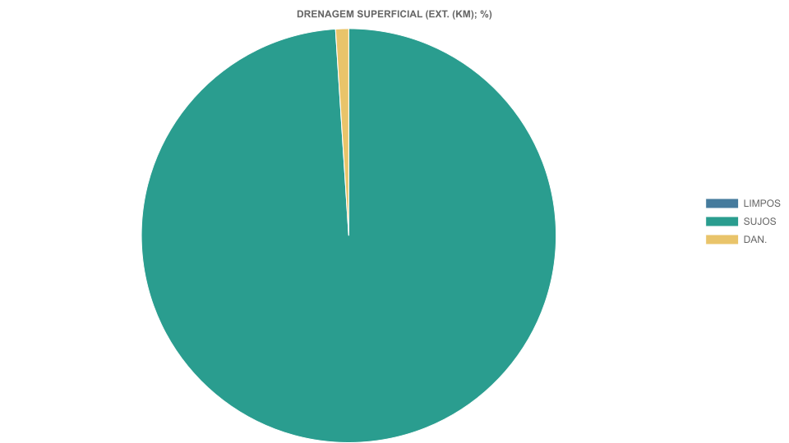

4. SINALIZAÇÃO HORIZONTAL (EXT. (KM); %)
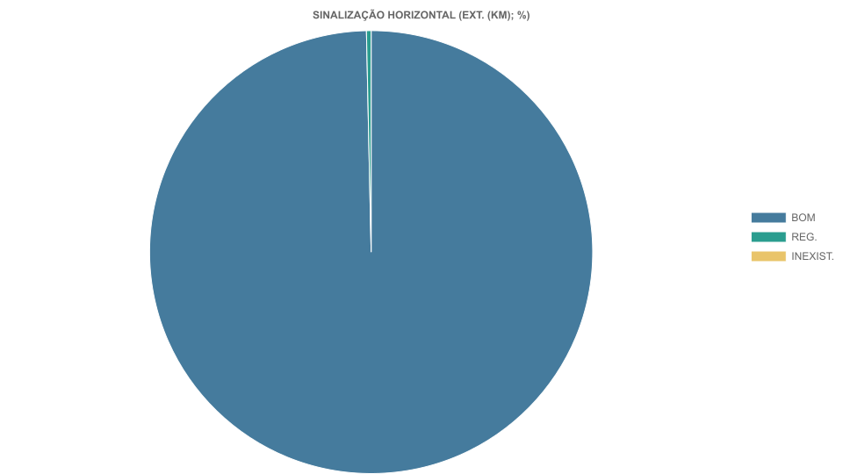

5. SINALIZAÇÃO VERTICAL (EXT. (KM); %)

Aba 53

1. CONDIÇÃO DA PAVIMENTO (EXT. (KM); %)
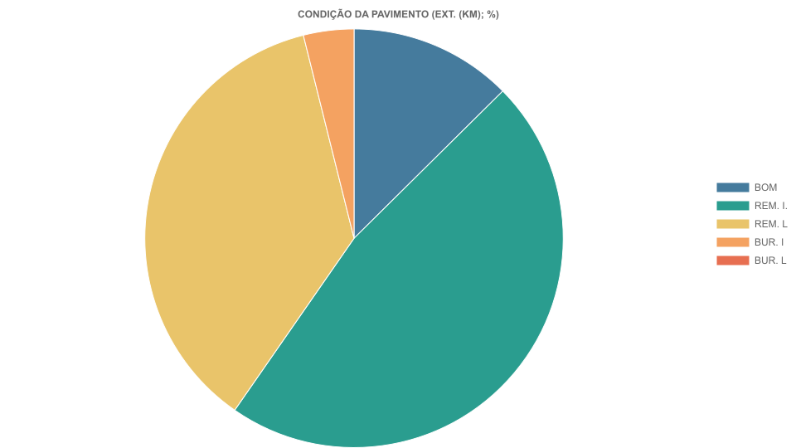

2. VEGETAÇÃO FX DOMÍNIO (EXT. (KM); %)

3. DRENAGEM SUPERFICIAL (EXT. (KM); %)
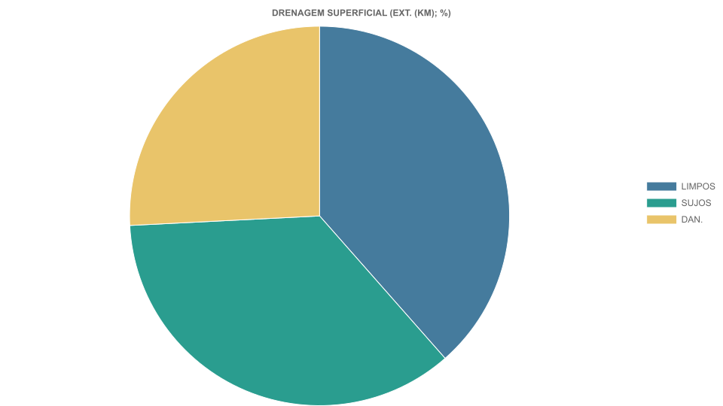

4. SINALIZAÇÃO HORIZONTAL (EXT. (KM); %)

5. SINALIZAÇÃO VERTICAL (EXT. (KM); %)
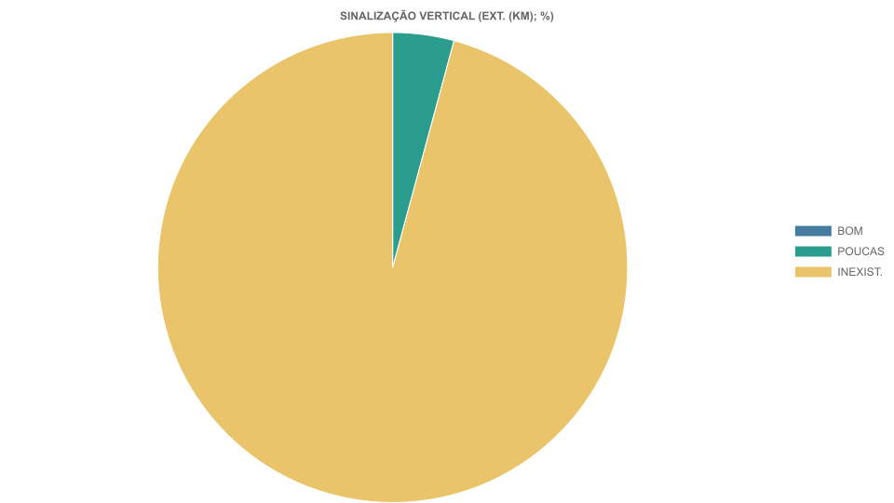

6. CONDIÇÃO DA PAVIMENTO (EXT. (KM); %)

7. VEGETAÇÃO FX DOMÍNIO (EXT. (KM); %)

8. DRENAGEM SUPERFICIAL (EXT. (KM); %)

9. SINALIZAÇÃO HORIZONTAL (EXT. (KM); %)

10. SINALIZAÇÃO VERTICAL (EXT. (KM); %)

11. CONDIÇÃO DA PAVIMENTO (EXT. (KM); %)

12. VEGETAÇÃO FX DOMÍNIO (EXT. (KM); %)

Aba 54

1. CONDIÇÃO DA PAVIMENTO (EXT. (KM); %)
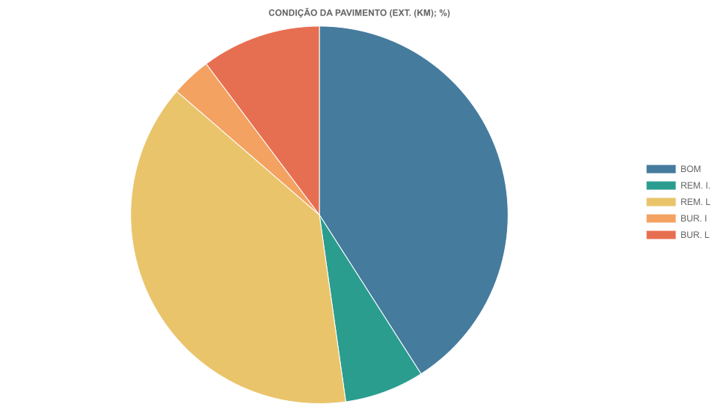

2. VEGETAÇÃO FX DOMÍNIO (EXT. (KM); %)
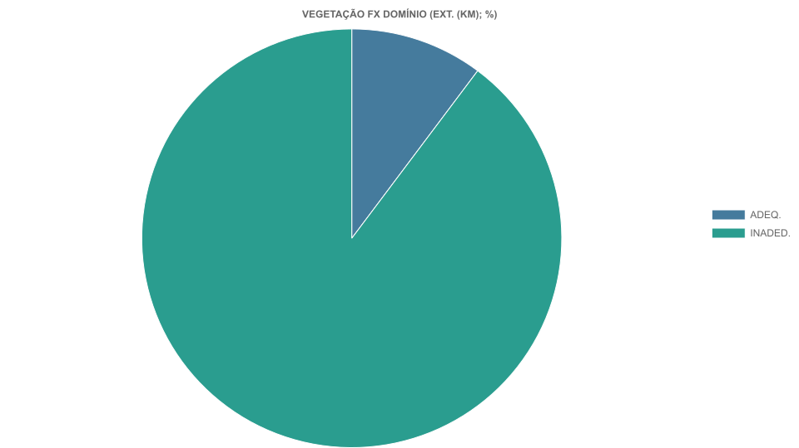

3. DRENAGEM SUPERFICIAL (EXT. (KM); %)
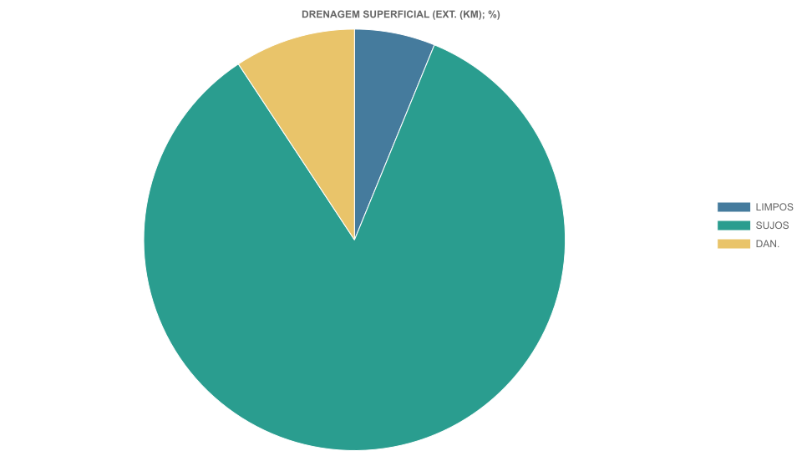

4. SINALIZAÇÃO HORIZONTAL (EXT. (KM); %)
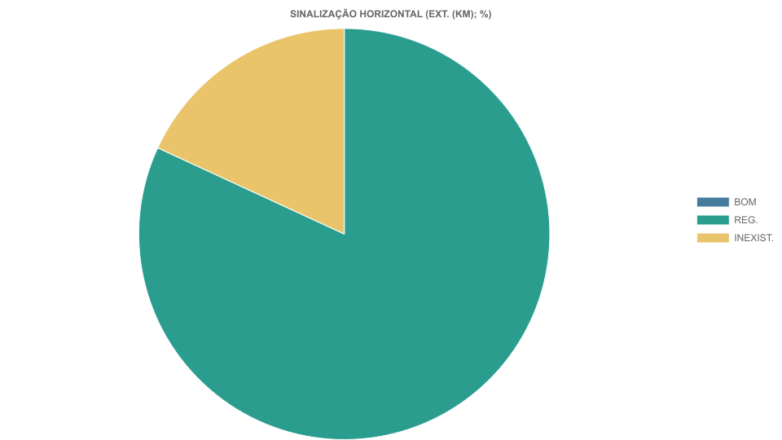

5. SINALIZAÇÃO VERTICAL (EXT. (KM); %)
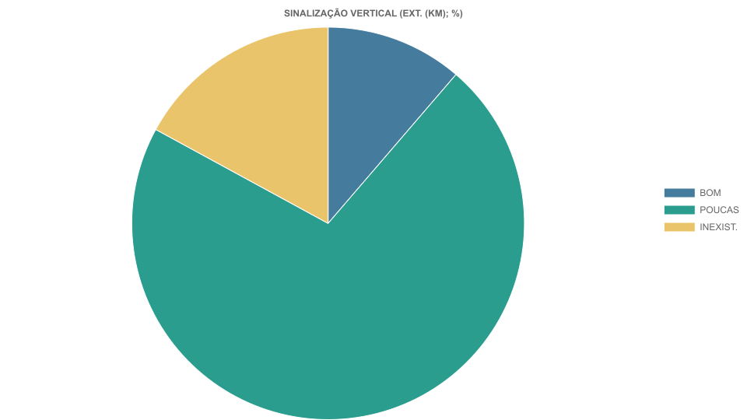

Aba 55

1. CONDIÇÃO DA PAVIMENTO (EXT. (KM); %)
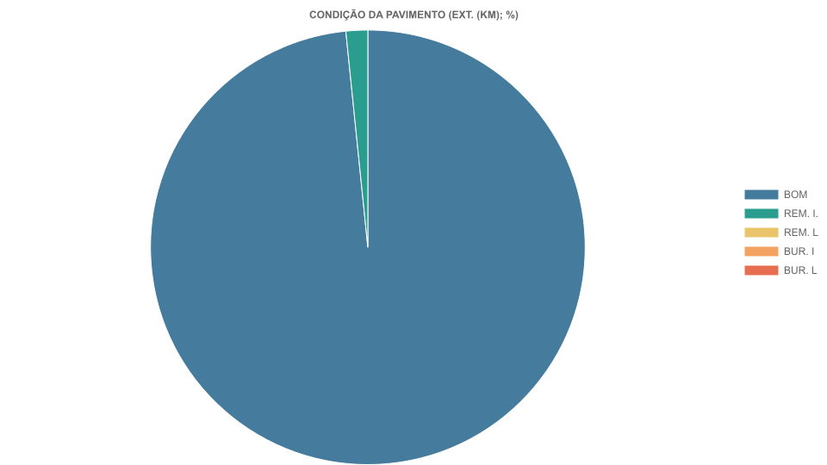

2. VEGETAÇÃO FX DOMÍNIO (EXT. (KM); %)
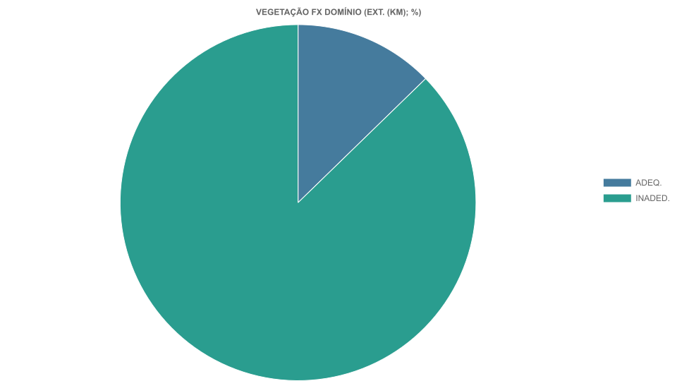

3. DRENAGEM SUPERFICIAL (EXT. (KM); %)

4. SINALIZAÇÃO HORIZONTAL (EXT. (KM); %)

5. SINALIZAÇÃO VERTICAL (EXT. (KM); %)
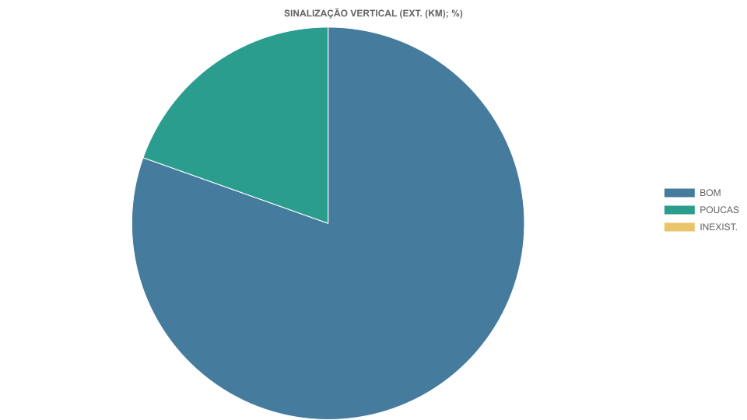

Aba 56

1. CONDIÇÃO DA PAVIMENTO (EXT. (KM); %)

2. VEGETAÇÃO FX DOMÍNIO (EXT. (KM); %)

3. DRENAGEM SUPERFICIAL (EXT. (KM); %)

4. SINALIZAÇÃO HORIZONTAL (EXT. (KM); %)

5. SINALIZAÇÃO VERTICAL (EXT. (KM); %)

Aba 57

1. CONDIÇÃO DA PAVIMENTO (EXT. (KM); %)
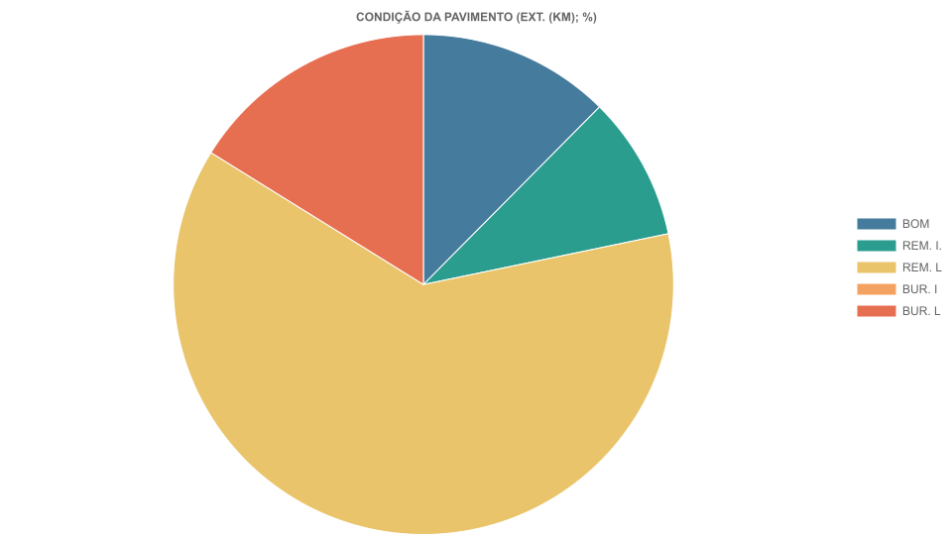

2. VEGETAÇÃO FX DOMÍNIO (EXT. (KM); %)

3. DRENAGEM SUPERFICIAL (EXT. (KM); %)
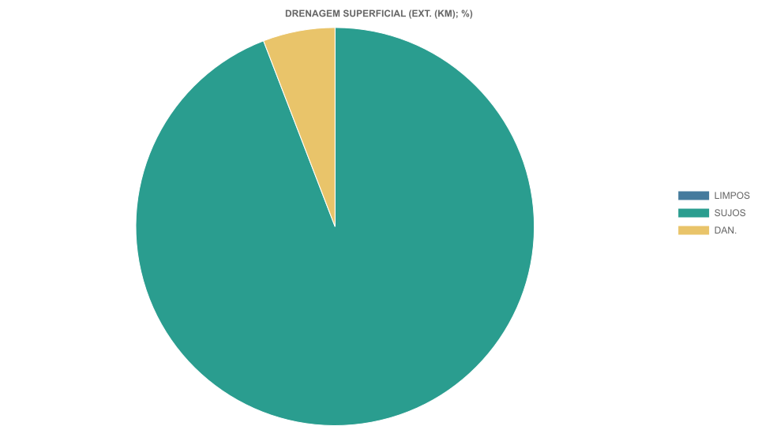

4. SINALIZAÇÃO HORIZONTAL (EXT. (KM); %)
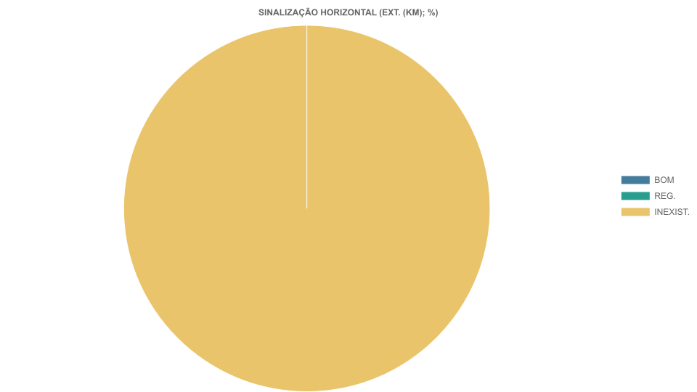

5. SINALIZAÇÃO VERTICAL (EXT. (KM); %)

6. CONDIÇÃO DA PAVIMENTO (EXT. (KM); %)

7. VEGETAÇÃO FX DOMÍNIO (EXT. (KM); %)

8. DRENAGEM SUPERFICIAL (EXT. (KM); %)

9. SINALIZAÇÃO HORIZONTAL (EXT. (KM); %)

Aba 58

1. CONDIÇÃO DA PAVIMENTO (EXT. (KM); %)
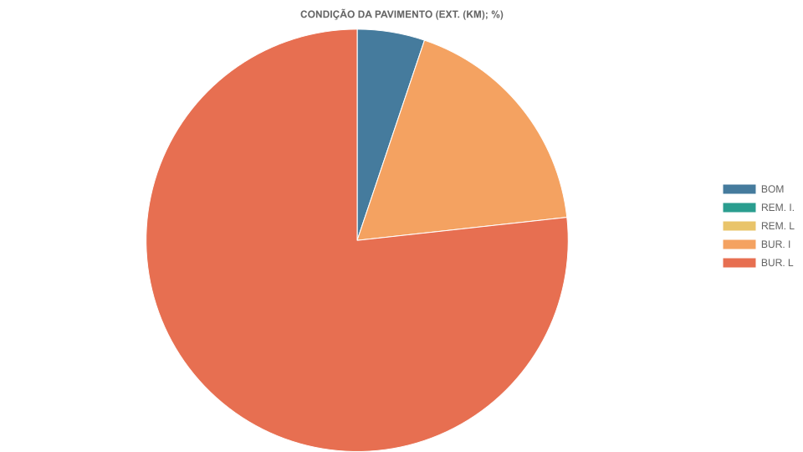

2. VEGETAÇÃO FX DOMÍNIO (EXT. (KM); %)

3. DRENAGEM SUPERFICIAL (EXT. (KM); %)

4. SINALIZAÇÃO HORIZONTAL (EXT. (KM); %)

5. SINALIZAÇÃO VERTICAL (EXT. (KM); %)

Aba 61

1. CONDIÇÃO DA PAVIMENTO (EXT. (KM); %)
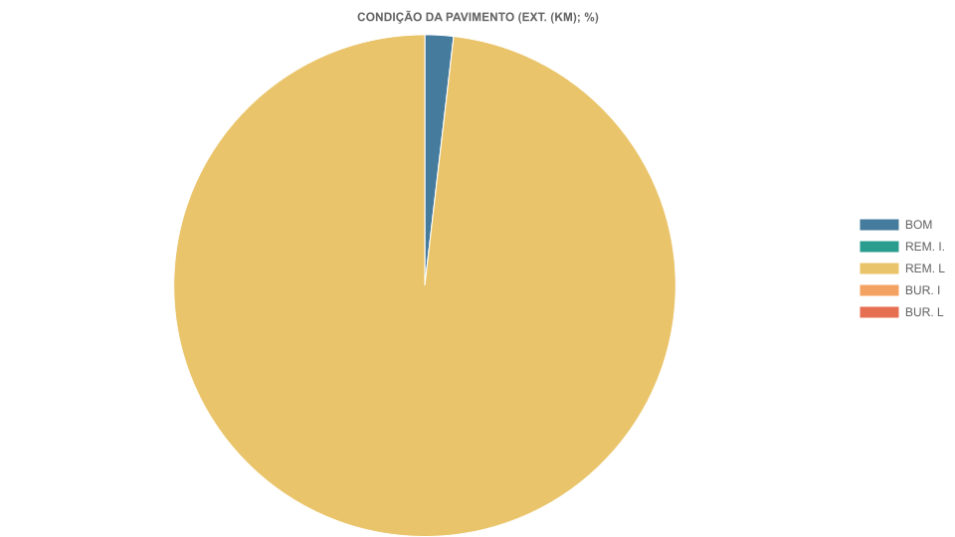

2. VEGETAÇÃO FX DOMÍNIO (EXT. (KM); %)
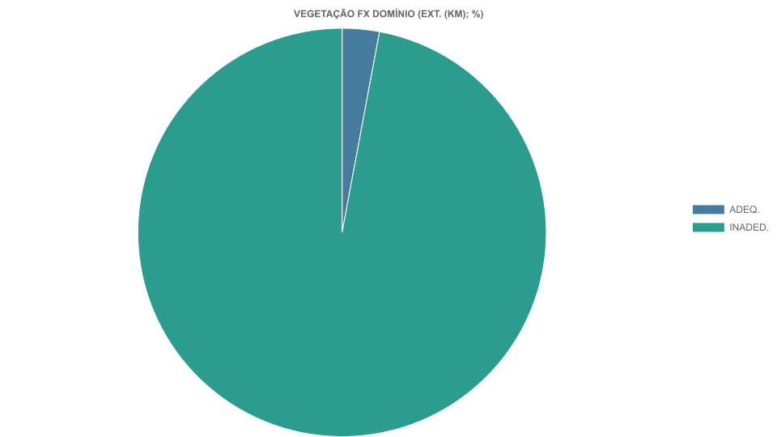

3. DRENAGEM SUPERFICIAL (EXT. (KM); %)
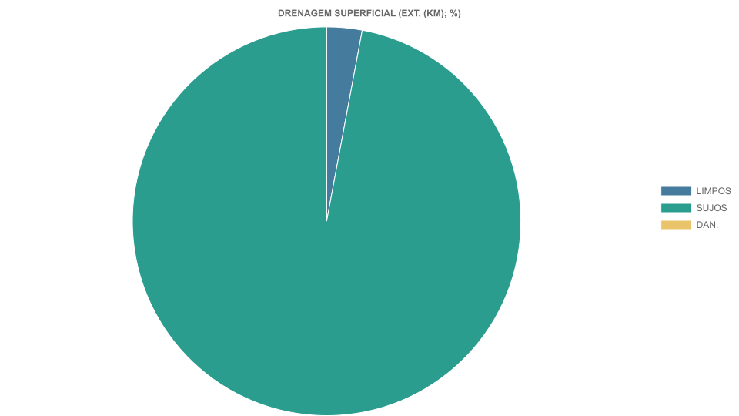

4. SINALIZAÇÃO HORIZONTAL (EXT. (KM); %)
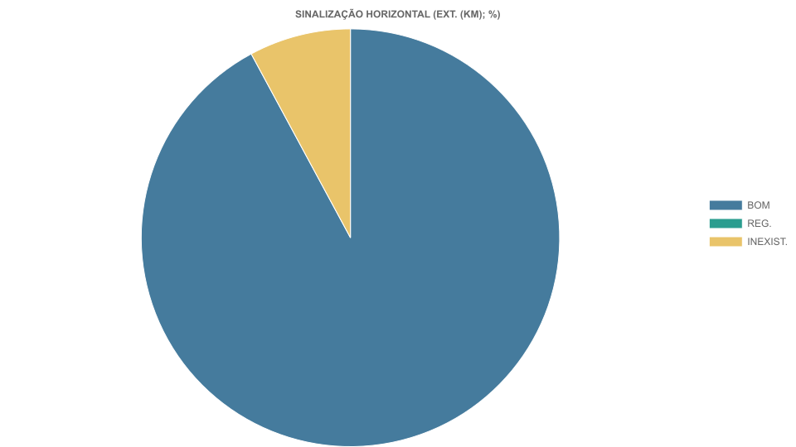

5. SINALIZAÇÃO VERTICAL (EXT. (KM); %)
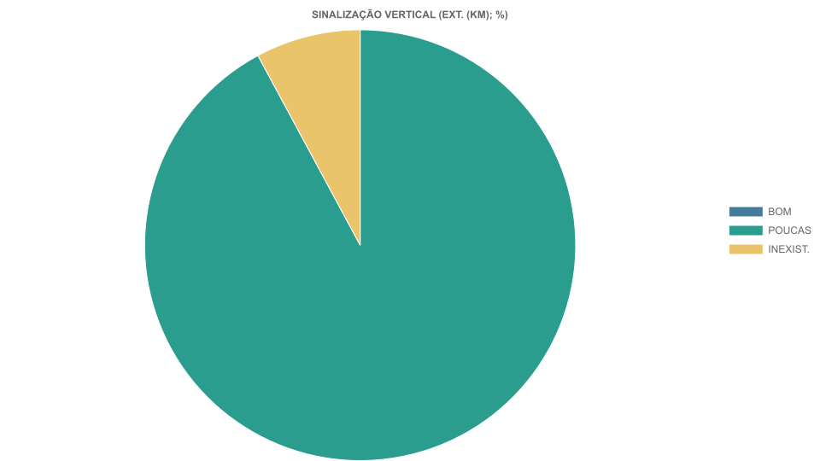

Aba 63

1. CONDIÇÃO DA PAVIMENTO (EXT. (KM); %)
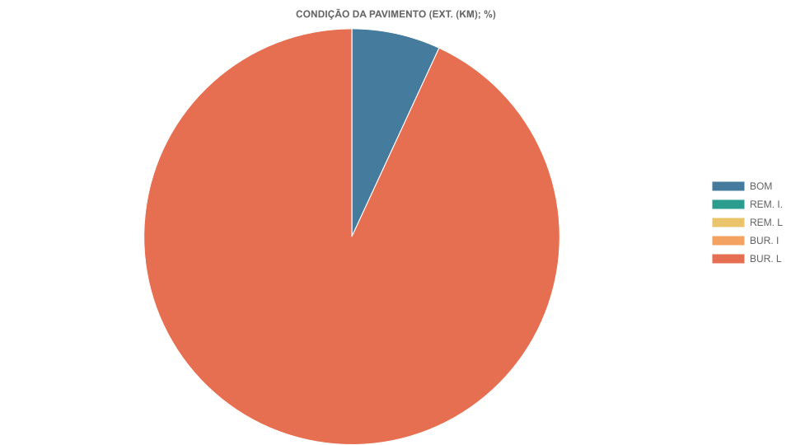

2. VEGETAÇÃO FX DOMÍNIO (EXT. (KM); %)

3. DRENAGEM SUPERFICIAL (EXT. (KM); %)
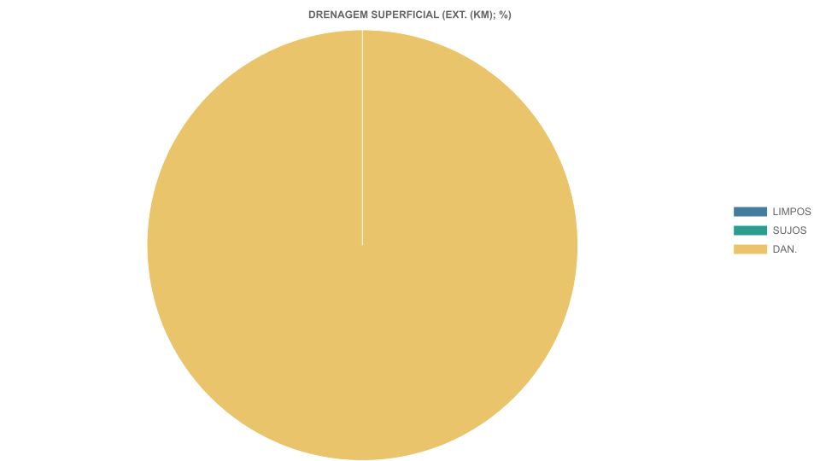

4. SINALIZAÇÃO HORIZONTAL (EXT. (KM); %)

5. SINALIZAÇÃO VERTICAL (EXT. (KM); %)

Aba TT

1. CONDIÇÃO DO PAVIMENTO (EXT.(KM); %)
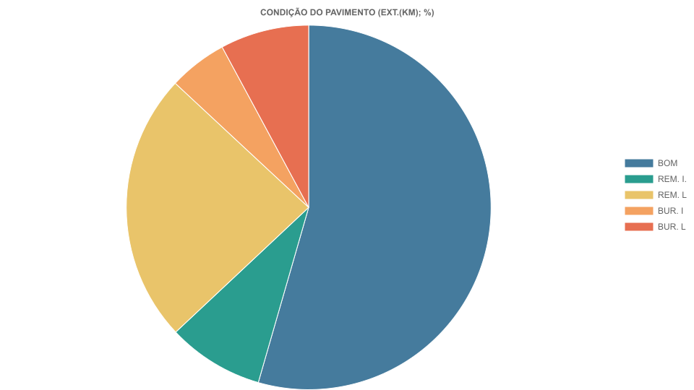

2. VEGETAÇÃO FX DE DOMÍNIO (EXT.(KM); %)
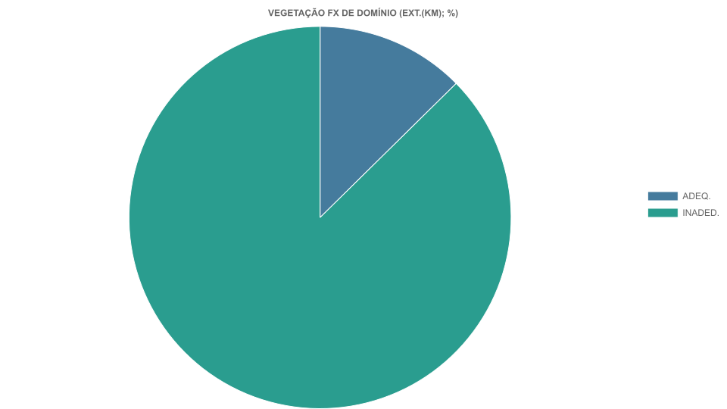

3. DRENAGEM SUPERFICIAL (EXT.(KM); %)
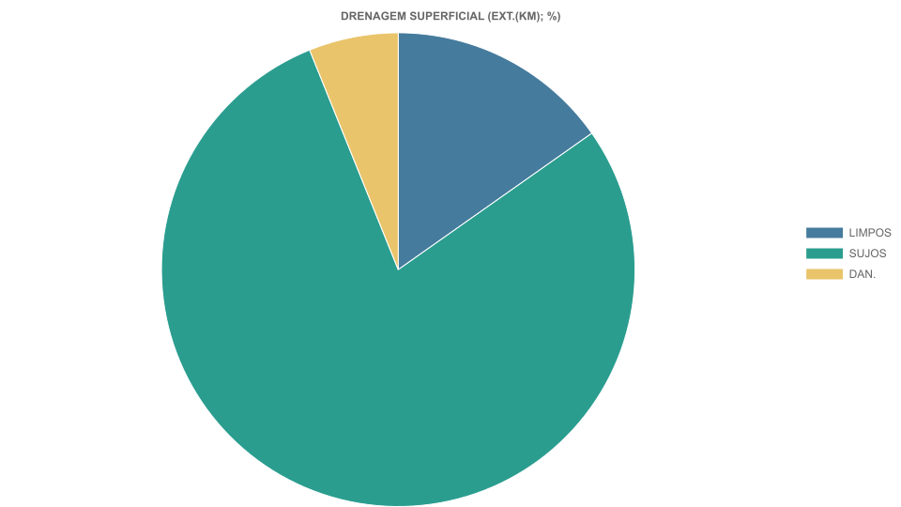

4. SINALIZAÇÃO HORIZONTAL (EXT.(KM); %)
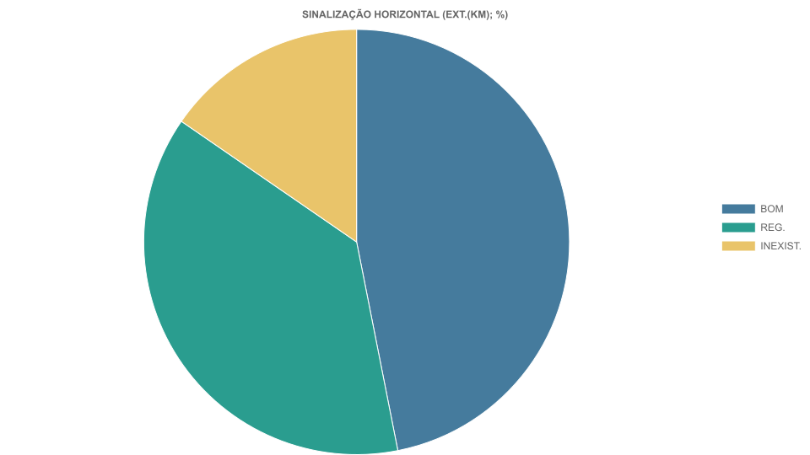

5. SINALIZAÇÃO VERTICAL (EXT.(KM); %)
